**XX452** *Scheda creata il 6 febbraio 2025*

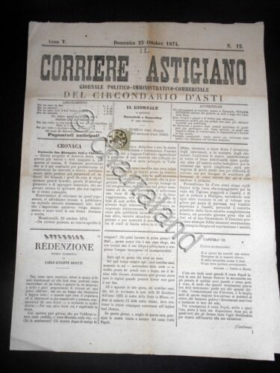**Descrizione storico-bibliografica**

Il \***corriere astigiano** : giornale politico amministrativo commerciale del circondario di Asti. - Anno 1, n. 1 (novembre 1870)-anno 32 (1901). - Asti : [s. n., 1870-1901]. – 32 volumi. ((Bisettimanale. - TO00182184

L'\***orizzonte** : corriere dell'astigiano : giornale politico, amministrativo, commerciale. - Anno 1, n. 1 (4 maggio 1901)-anno 17, n. 22 (1917). - Asti : Tip. G. Brignolo, 1901-1917. – 17 volumi ; 42 cm. ((Settimanale. - CUBI 427518. - BNI 1901-3159. - CFI0360548

\***Corriere astigiano**. - Anno 1, n. 1 (25 gennaio 1913)-anno 1, n. 14 (aprile 1913). - Asti : Tip. V. Bona, 1913. - 1 volume ; 47 cm. ((Settimanale. - CUBI 175496. - BNI 1913-2733. - CFI0343708

\***Corriere della provincia**. - Anno 1, n. 15 (1913)- . - Alessandria : [s.n.], 1913. – 1 volume. ((Settimanale. - CFI0436759

\***Corriere dell'astigiano** : bisettimanale politico di informazioni. - Anno 1, n. 1 (6 giugno 1945)- . - Asti : Tip. F.lli Bona, 1945. – 1 volume ; folio. - CUBI 175686. - BNI 1950-5264. - CFI0343878; TO00207282

Il \***corriere astigiano** : quindicinale. - Anno 1, n. 1 (marzo 1950)-anno 1, n. 23 (ottobre 1950). - Asti : [s. n., 1950]. - 1 volume. - CFI0405268

Soggetto: Asti <prov.> - 1870-1950